Підвищення рівня правосвідомості громадян у напрямку безбар'єрності
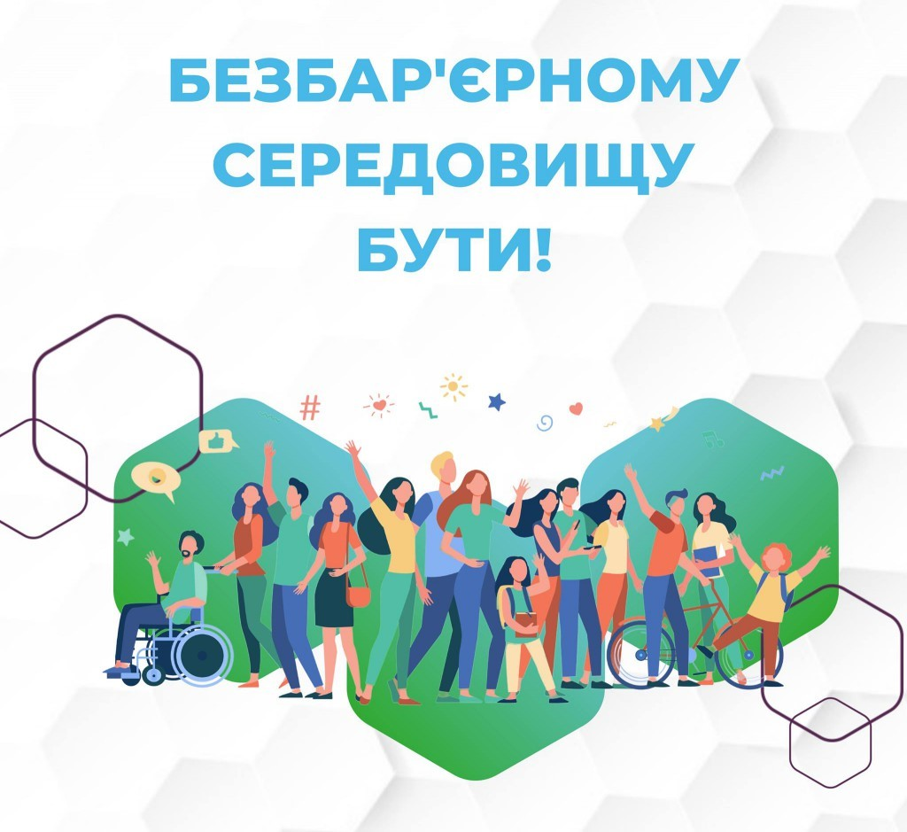
Безбар’єрність має стати новою суспільною нормою в Україні. Це місія ініціативи дружини Президента України О.В.Зеленської «Без бар'єрів». Щоб її досягти, мають відбутися великі зміни у суспільстві, воно мусить стати людиноцентричним. Такі зміни неможливі без змін у комунікації із суспільстві.
З цією метою був створений «Довідник безбар’єрності» – гід з коректного спілкування, у якому зафіксовані нові норми безбар’єрної мови.
Це проєкт, створений у співпраці з представниками громадянського суспільства, правозахисниками, психологами, батьками, які виховують дітей з інвалідністю, українськими та міжнародними експертами. Це допомога для тих, хто бере участь у формуванні та кристалізації сенсів, що стосуються безбар’єрності та впровадження нових суспільних норм в Україні.
Посилання:
Інформаційні матеріали, які відповідно до висновку Міністерства соціальної політики України (від 01.10.21 №561) мають статус «соціальна реклама».
https://drive.google.com/drive/folders/1EbcogKy8HwgpUofEUkEVtx9Dcl2xiQ4E
Довідник безбар'єрності
https://bf.in.ua/

